Международная Общественная Организация «Саммит разработчиков ТРИЗ»

Международный конкурс для школьников и студентов
Саммита разработчиков ТРИЗ
«Кубок ТРИЗ Саммита 2022»

Номинация «Исследовательские проекты»
Возрастная категория: студенты
ИССЛЕДОВАТЕЛЬСКАЯ РАБОТА
НА ТЕМУ
«Стекломатериалы и стеклоизделия. Линии развития систем»
Выполнили:
Коньков Алексей Александрович,
Юшко Диана Алексеевна
студенты 2-го курса гр. МС 01/02
профессия «Мастер столярно-плотничных и паркетных работ»
Руководитель: Коротких Светлана Николаевна,
преподаватель общепрофессиональных дисциплин и профессиональных модулей

г. Красноярск, 2022
Проблема:
Проблема, на решение которой направлено исследование, заключается в том, что исследований, где в полном объеме представлено все многообразие и широта областей применения стекла, стекломатериалов и стеклоизделий, а также инновационные решения и решения из области нанотехнологий, недостаточно.
Специальных исследований, посвященных изучению развития стекла: от стекла вулканического происхождения (обсидиан) до современных умных стекол с позиций законов развития технических систем (ТРИЗ)- нет.
Аннотация:
В работе изложены результаты исследований в виде картотеки примеров по теме развития стекла, стекломатериалов и стеклоизделий на основе сформулированных законов развития технических систем с выводами.
Все законы развития технических систем иллюстрируются и подтверждаются примерами.
Исследование полезно для студентов, обучающихся по профессии «Мастер столярно-плотничных и паркетных работ», а также студентов других специальностей и гостей нашего техникума (школьников и взрослых), т.к. умение видеть закомерности в развитии технических систем, а также системное мышление необходимо для становления грамотного специалиста любой специализации.
Уникальность исследовательской работы заключается в том, что для исследования используются методы ТРИЗ (теория решения изобретательских задач) – богатый набор инструментов творческого и системного мышления.
Цель работы:
Исследование и сведение в систему законов развития технических систем применительно к теме развития стекла, стекоматериалов и стеклоизделий.
1. Исследовать эволюцию стекла, стекломатериалов и стеклоизделий, используемых в строительстве, в контексте с методами ТРИЗ.
2. Привлечь внимание и интерес к ЗРТС, найти примеры, подтверждающие и доказывающие работу ЗРТС.
3. Углубить знания в моей профессиональной сфере.
Объект исследования: стекло, стекломатериалы и стеклоизделия от начала развития до наших дней.
Задачи:
- Изучить теоретический материал по теме «Законы развития технических систем».
- Исследовать многообразие стекла, стекломатериалов и стеклоизделий.
- Исследовать традиционные и инновационные стекломатериалы.
- Классифицировать примеры, подтверждающие развитие стекла, стекломатериалов и стеклоизделий согласно законам развития технических систем.
- Сделать выводы по каждому закону.
- Продолжить исследовательскую деятельность по направлению «Исследования в ТРИЗ», направленную на изучение синект-метода применительно к данной теме (Стекло, стекломатериалы и стеклоизделия).
Гипотеза: в основе создания всех новых видов стекла, стекломатериалов и стеклоизделий работают законы развития технических систем.
Методы исследования:
- Методы и приемы ТРИЗ- технологии.
- Изучение и анализ.
- Системный анализ.
- Использование справочной и учебной литературы, Интернет-ресурсов.

Картотека примеров по теме
«Эволюция стекла, стекломатериалов и стеклоизделий», подтверждающих законы развития технических систем
Статика- критерии жизнеспособности новых ТС
1. Закон полноты частей системы
Окно — это ограждающий элемент здания, который предназначен для естественного освещения внутреннего пространства, а также для вентиляции помещений. За несколько сотен лет эволюции светопрозрачные конструкции изменились до неузнаваемости, пройдя путь от дыры в стене с натянутым бычьим пузырём до сложнейшего многофункционального изделия. Оконные системы за последние десятилетия совершили стремительный качественный скачок.
Каждая ТС может выполнять несколько функций, из которых только одна рабочая, ради которой она и существует, остальные - вспомогательные, сопутствующие, облегчающие выполнение главной. Техническая Система должна выполнять Главную Полезную Функцию.
ГПФ системы «окно» (по иерархии):
- 1. пропускание света
- 2. защита от внешней среды
- 3. вентиляция
- 4. теплоизоляция
- 5. звукоизоляция
- 6. эстетические функции.
Источник энергии (ИЭ)- солнце
Двигатель (Дв)- лист стекла
Трансмиссия (Тр)- лист стекла
Рабочий орган (РО)- лист стекла
Органы управления (ОУ)- фурнитура (в системе «окно» на ранних этапах развития ОУ отсутствуют)
Изделие (И)-помещение
ГПФ надсистемы - обеспечение комфортных условий.
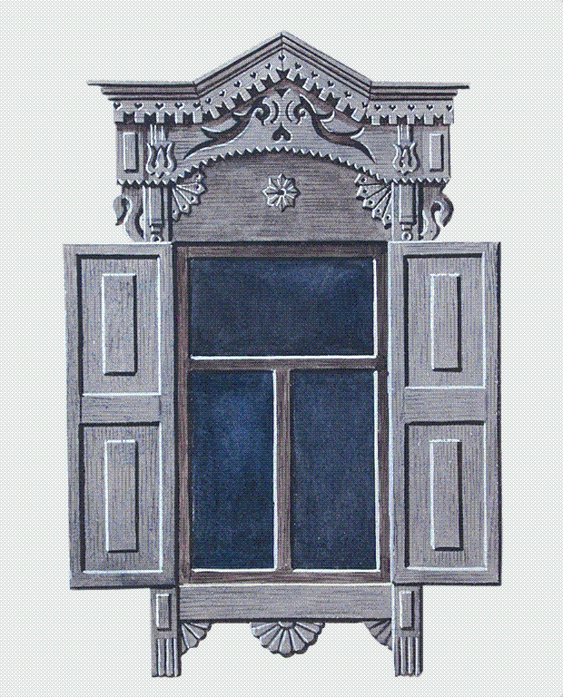 |  | 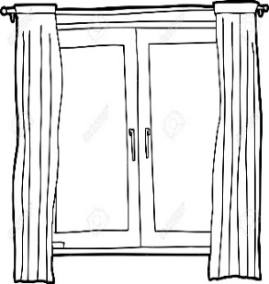 |  |  |  | 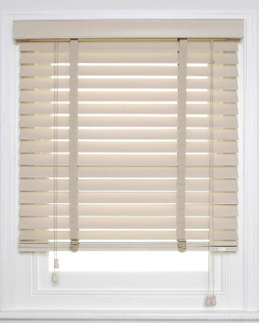 |  |  |  |  | 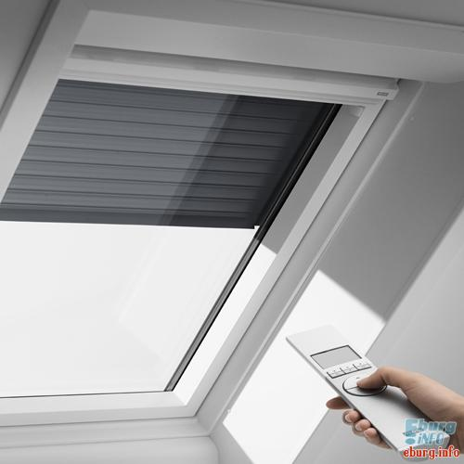 |  |  |  |  |  |  |  | 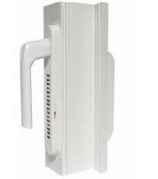 |  |  |  |  |  |  |  | 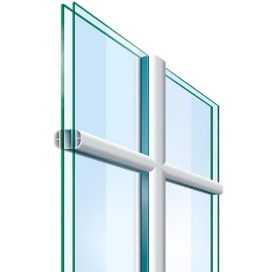 |  |  | 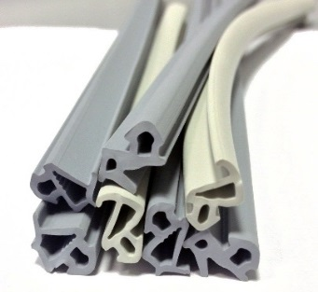
Роль ОУ выполняет система «ставни»  (управление функциями пропускания света, теплоизоляции и шумоизоляции) |  | Роль ОУ выполняет система «шторы»  ( управление функциями пропускания света, шумоизоляции) |  |  |  | Роль ОУ выполняет система «жалюзи»  (управление функциями пропускания света) |  |  |  |  | Роль ОУ выполняет система «жалюзи с электроприводом»  (управление функциями пропускания света) |  |  |  |  |  |  |  | Роль ОУ выполняет система «оконные фильтры»  (управление вентиляцией и очищением воздуха) |  |  |  |  |  |  |  | Роль ОУ выполняет система «фальш переплеты»  (управление эстетической функцией окна-обеспечение визуального комфорта) |  |  | Роль ОУ выполняет система «уплотнители» (управление функциями герметизации и теплоизоляции)
Вывод: приведенные примеры показывают, что функции органов управления выполняют соседние системы, в процессе развития системы «окно» далее увидим последовательный переход к самостоятельному выполнению этих функций технической системой. С наименьшими затратами своих ресурсов неполная система захватывает чужие ресурсы, выполняя главную функцию системы – выжить.
2. Закон сквозного прохода энергии (закон энергетической проводимости)
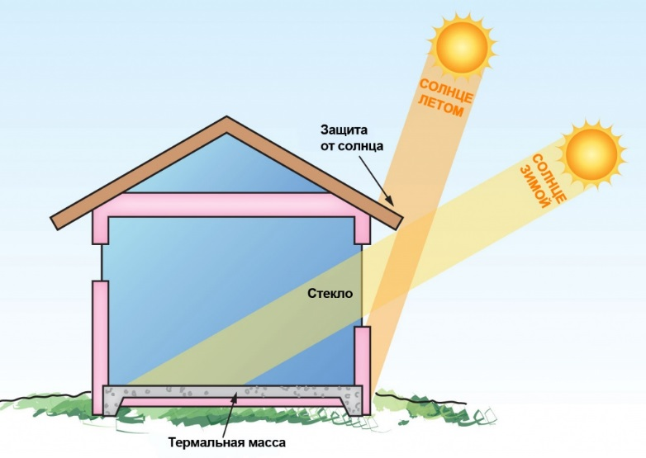  Уникальное инженерное решение демонстрирует вариант передачи энергии солнца— на изделие. Также здесь прослеживается согласованность с надсистемой. |  |  |  |  |  |  |  |  |  |  |  |  | 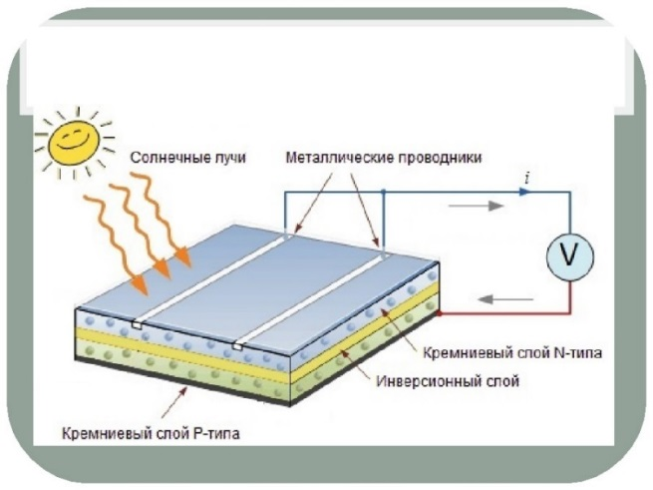  Фотоэлектрическое стекло  Благодаря кремниевым фотоэлектрическим элементам, находящимся в новом композитном стекле, солнечный свет преобразуется в электрическую энергию. Свет, проходя через стекло, преломляется и, концентрируясь, попадает на фотоэлементы. Стекло не только пропускает солнечный свет, но и вырабатывает из него электричество.
Вывод: примеры энергопроводящих систем с полезными функциями. Главным условием эффективности технической системы с точки зрения энергопроводимости является равенство способностей частей системы по принятию и передаче энергии.
3. Закон согласования-рассогласования частей системы
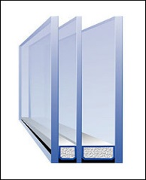  Антирезонансный  стеклопакет  (многокамерное исполнении стеклопакета с расположением стёкол разной толщины на разных расстояниях между ними. Уменьшение резонанса при нарушенной системной симметрии применяют для шумопоглощения окон) рассогласование собственной частоты системы с частотой внешнего действия |  |  |  |  |  |  |  | 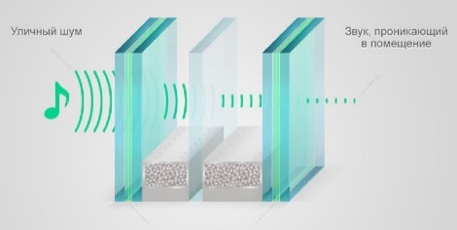  Применение инертных газов  (инертные газы пропускают звуков намного меньше, чем воздух. Поэтому стеклу внутреннему сообщается только небольшая доля вибраций наружного) |  |  |  |  |  |  |  | 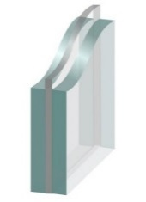  Триплексы  (подобная конструкция, из-за гасящих шумы качеств полимерного слоя, отсекает звуки эффективней, нежели аналогичные однослойные стекла) |  |  |  |  |  |  |  |  |  |  | 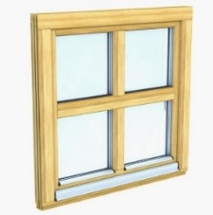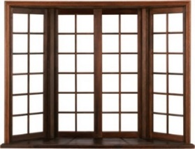  Разделение поля остекления на части  (мера, направленная на увеличение прочности створок, особенно актуально для зданий, на которые воздействует значительная ветровая нагрузка) согласование ТС с надсистемой между собой
Вывод: примеры показывают приведение основных параметров ТС к определенным характеристикам и показателям системы, обеспечивающим эффективное функционирование согласно закону согласования-рассогласования частей системы.
Кинематика — характеризует направление развития ТС независимо от технических и физических механизмов этого развития
4. Закон увеличения степени идеальности ТС
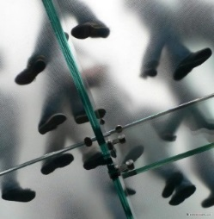  Закаленное стекло  (в сравнении с обычным в 7-10 раз прочнее, выдерживает колебания температуры 250-300) | 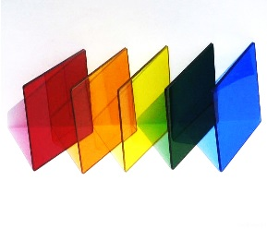Стекло, окрашенное в массе  («теплопоглощающее стекло») |  | 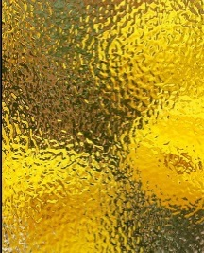  Узорчатое стекло  (листовое стекло, одна поверхность которого имеет декоративную обработку) |  |  |  |  |  | 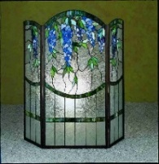  Художественное стекло |  |  |  | 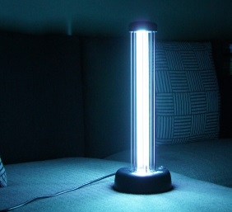  Увиолевое стекло (повышенное пропускание ультрафиолетового излучения 45-75%) |  |  |  |  | 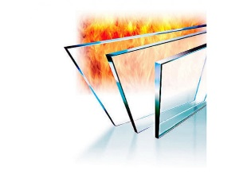Стекло термостойкое  (устойчиво к воздействию высоких температур, выдерживает температурные перепады) |  |  |  |  |  |  |  |  | 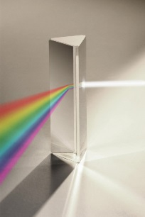  Оптическое стекло  (для изготовления деталей оптических приборов.  Отличается высокой прозрачностью, чистотой, бесцветностью, однородностью) |  | 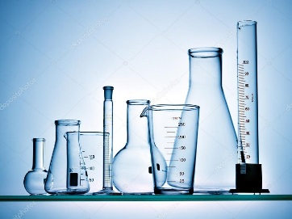Стекло химико-лабораторное  (стекло, обладающее высокой химической и термической стойкостью)
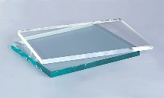Стекло осветленное
(обеспечивает лучшую цветопередачу)
Вывод: приведенные примеры показывают развертывание вещества в технической системе: попытки улучшения (выделения) нужного свойства вещества системы- стекла. Появилось множество вариантов стекол- для разных систем, объектов и условий работы.
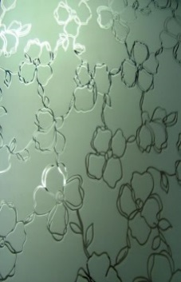  Стекло с напылением |   Стекло с фотопечатью |  | 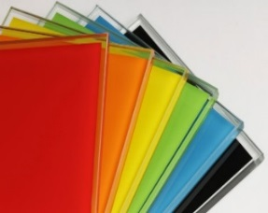  Стекло с цветной пленкой |  |  |  |  |  |   Стекло с пескоструйной обработкой |  |  |  | 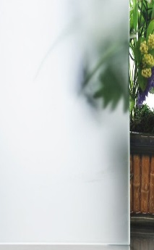  Стекло с матовой поверхностью |  |  |  |  |  |  | 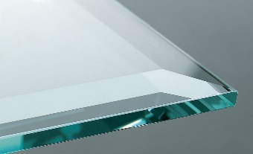  Стекло полированное |  |  |  |  |  |  | 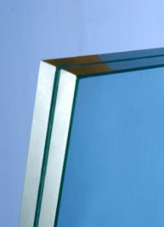  Стекло многослойное (триплекс) |  | 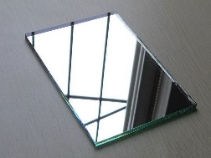  Стекло зеркальное
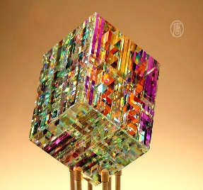  Стекло дихроичное  (содержит многочисленные ультратонкие слои различных металлов и их оксидов) |  |  |  |  | 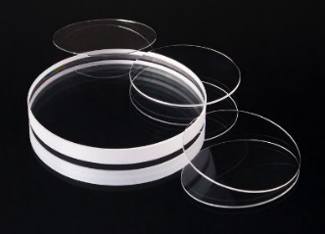  Сапфировое стекло  (на минеральное стекло путем напыления наносится синтетическое сапфировое покрытие) |  |  |  |  |  |  |  |  |  |  |  | Стекло с оптическим регулированием поступления света  (такое стекло позволяет контролировать передачу света в здания. Рассеиватели изменяют направление и рассеивают свет в пространстве. Они частично блокируют обзор и перераспределяют прямые лучи солнечного света, улучшая вид и функциональность помещения. Такими элементами могут быть тонкая пленка или иной метод изменения стеклянной поверхности (гравировка, шелкография, призматические устройства или голографические решетки).
Вывод: примеры демонстрируют развертывание вещества в технической системе: разделение моно-вещества на функциональные зоны, слои, части, переходу к составному веществу, т.к. известно, что свойством, от которого зависит увеличение ГПФ должно обладать не все вещество, а лишь его часть (рабочая зона). Усилить свойство в зоне легче, чем во всем веществе.
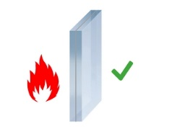  Стекло пожаробезопасное  (для противостояния разрушению от нагрева при пожаре. Многослойная конструкция стекла содержит прозрачный, вспенивающийся при нагреве, внутренний наполнитель) |  |  |  | 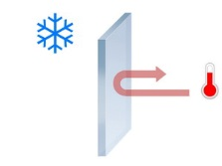  Стекло энергосберегающее  (низкоэмиссионное покрытием из оксидов металлов отражает значительную часть длинноволнового ИК-излучения (тепло). По методу нанесения - различают пиролитическое (k-стекло) и магнетронное (i-стекло) покрытия. Стекло с магнетронным напылением используется в составе стеклопакета) |  |  |  |  |  |  |  |  |  |  | 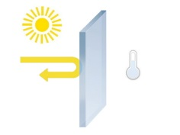  Стекло солнцезащитное  (низкоэмиссионное покрытие для поглощения и отражения ультрафиолетового и коротковолнового ИК-излучения. Обеспечивает значительное снижение нагрева помещения от солнца, при этом абсолютно прозрачно - не задерживает видимую часть спектра) |  |  |  |  |  |  |  |  |  | 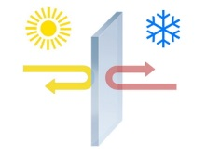  Стекло мультифункциональное (селективные)  (многослойное покрытие из оксидов различных металлов. Обеспечивает отражение широкого спектра солнечного и теплового излучения. Зимой снижает потери тепла из помещения (длинные ИК-волны), летом - нагрев от солнца (УФ-волны) и атмосферы (короткие ИК-волны).Внутри здания работают как энергосберегающие, а с наружной стороны-так солнцезащитные)
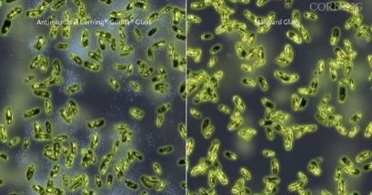  Стекло антибактериальное  (на внешнюю поверхность материала нанесен тончайший слой ионов серебра. Применяются в местах, которые требуют особой стерильности –хирургических и родильных залах, лабораториях, реанимационных отделениях, а также в гостиницах, душевых и ванных комнатах) |  |  |  |  |  |  |  | 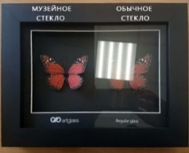  Музейное (безбликовое) стекло  Многослойное напыление ионов металла покрывает стекло невидимой пленкой, которая гасит световую волну. В результате падающий поток света не отражается, а проходит сквозь стекло и одновременно блокирует ультрафиолетовые лучи. |  |  |  |  |  |  |  |  |  |  |  |  |  |   Антибликовое стекло  (нанесенное специальное покрытие рассеивает прямой солнечный луч или луч яркого искусственного света. Служит для улучшения качества восприятия изображения человеческим глазом и отсечения высокого спектра света)
Вывод: приведенные примеры показывают развертывание вещества в технической системе: специализация зон по функциям, переход к неоднородному веществу и составное вещество из специализированных веществ с высокими значениями полезной функции.
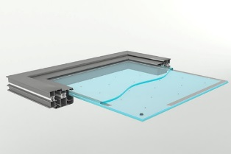  Вакуумные стеклопакеты  (обычное пластиковое окно отличается довольно большим весом, который пропорционален количеству камер в стеклопакете. Принцип вакуумного остекления позволил создавать теплые и одновременно облегченные оконные конструкции. Толщина стеклопакета составляет не более одного сантиметра, а светопрозрачная конструкция становится в два раза легче окна с двухкамерным стеклопакетом)  уменьшается М, Г, Э данной ТС за счет миниатюризации |  |  |  |  |  |  |  |  |  | 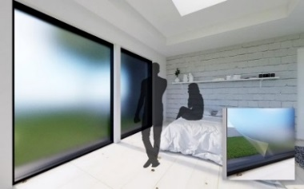  Высокотехнологичные стекла  (использование стекол, способных изменять свою  прозрачность, сводит на нет необходимость применения штор  или жалюзи. Разработаны стекла, которые в обычном  состоянии матовые и скрывают все, что за ними происходи,  но стоит нажать на кнопку выключателя — и стекло  приобретает прозрачность)  замена нескольких ПС одним универсальным веществом |  |  |  |  |  |  |  |  |  |  |  |  |  |  |  |   Био-нано-стекло  (новый органический материал, крепче стали, прочнее кевлара и пуленепробиваемого стекла.  Полученные учеными наноструктуры, при наличии определенных внешних условий, самоорганизовываются. Материал прозрачен и прост, как в изготовлении, так и в использовании)  самоорганизация
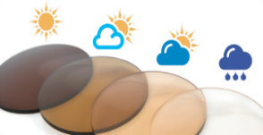  Фотохромные стекла  (изменяют свою прозрачность в зависимости от интенсивности света. В стеклах имеются специальные фотохромные вещества. Под действием УФ-излучения происходит изменение их пространственной структуры, при этом они перестают пропускать свет, и линза темнеет. При отсутствии ультрафиолета происходят обратные изменения, линза вновь становится прозрачно)  самостоятельность отклика на изменения во внешней среде (не требуется внешнее управляющее воздействие) |  |  |  |  |  |  |  |  |  |  |  |  |  | 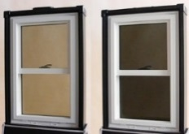  Термохромное стекло  (стекло, автоматически изменяющее оттенок в зависимости от температуры. Это означает, что окна могут быть настроены для каждой стороны здания и для разных помещений. Окна не изменяют оттенок на градиент, а переходят от прозрачного непосредственно в полупрозрачный и обратно)  самостоятельность отклика на изменения во внешней среде (не требуется внешнее управляющее воздействие)
Вывод: приведенные примеры показывают: после периода развертывания техническая система вступает в новый этап преобразований, который глубоко и всесторонне захватывает структуру, организацию и системные свойства ТС. Этот процесс полностью соответствует закону увеличения степени идеальности: техническая система уменьшает свои М, Г, Э при одновременном увеличении ГПФ. Также видим признаки свертывания ТС -замена ТС идеальным веществом.
5. Закон неравномерности развития частей ТС
Стекло облицовочное-для наружной и внутренней отделки зданий и сооружений. |  |  |  |  |  |  |  |  |  |  |  |  |  |  |  |  |  |  |  |  |  |  | 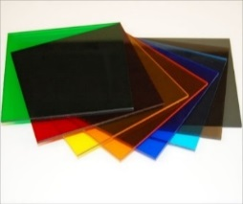  Органическое стекло |  |  |  |  | 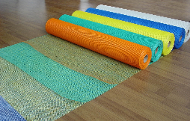Стекловолокно (волокна или нити, изготовленные из стекла или его производных, но благодаря сложному процессу производства приобретшее в уникальные свойства, нехарактерные для обычного стекла)
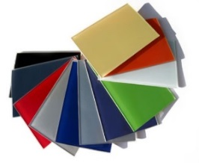  Стемалит  ( стеклянные плиты и панели, покрытые с одной стороны керамическими красками) | 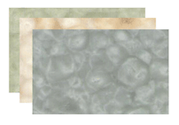  Марблит  (непрозрачное цветное листовое стекло) |  |  | 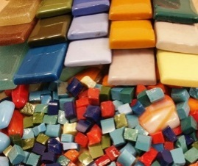  Смальта  (цветное стекло небольших размеров, применяемое для мозаичных работ) |  |  |  |  |  |  |  |  | 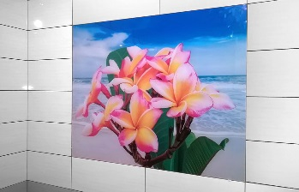  Стеклянные панели
Вывод: неравномерность развития частей системы является причиной возникновения технических и физических противоречий.
Усовершенствование в этом направлении привело к качественным изменениям подсистемы, и опережение ею остальных.
6. Закон перехода в надсистему (закон перехода МОНО-БИ-ПОЛИ)
Моно-система  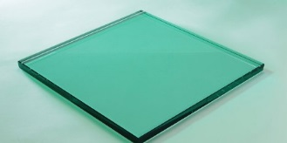 |  |  |  | Би-системы |  |  |  |  |  |  |  |  |  |  |  |  |  |  |  |  |  |  |  |  |  |  | Поли-системы  Примеры простых поли-систем  Многослойное стекло -триплекс (с образованием внутренней среды-пленка полимера)  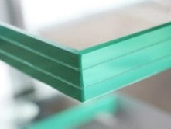
  Примеры однородных би-систем
  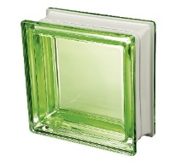  Стеклоблок (получается в результате соединения двух стеклянных пластин) | 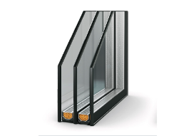  Стеклопакет (конструкция из 2-х и более стёкол, скреплённых между собой по контуру)
  появляется новое системное свойство!
  Примеры соединения разнородных би-систем
    Армированное стекло | 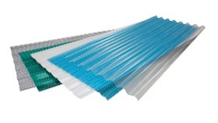  Стеклопластик
  би-системы на уровне вещества
  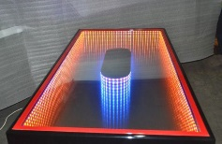  Стекло со светодиодами  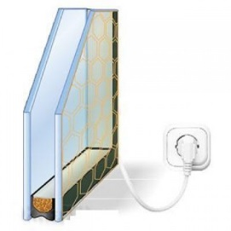  Стеклопакеты электрообогреваемые | 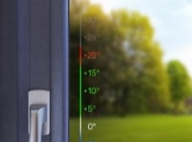  Окно со шкалой с подсветкой  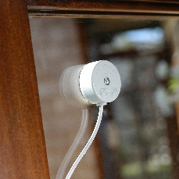  Стеклопакет с сигнализацией
  би-системы выполняют две функции
  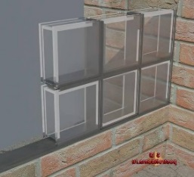
  Остекление стеклоблоками
  (с образованием внутренней среды-цементный раствор)
  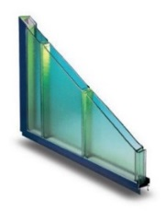
  Остекление стеклопрофилитом
  (с образованием внутренней среды-герметичные прокладки)
  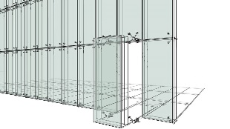
  Планарная (спайдерная-безрамная)
  система остекления
  (с образованием внутренней среды- специальная фурнитура)
Вывод: примеры подтверждают закон перехода количества в качество, появление новых качеств, свойств.
Динамика — отражает тенденции развития современных систем
7. Закон повышения динамичности и управляемости ТС
 |  |  |  |  |  |  |  |  | 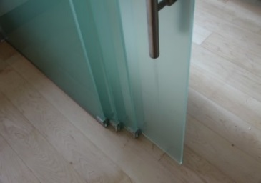  Телескопичекие стеклянные перегородки |  |  |  |  |  |  |  |  |  |  |  |  |  |  | 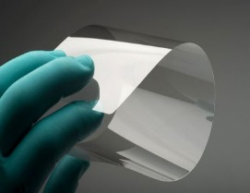  Ультратонкое гибкое стекло  ,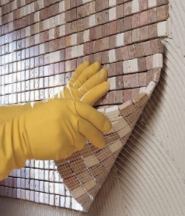  Коврово-мозаичные облицовочные плитки  (стекло облицовочное) |  |  |  |  | 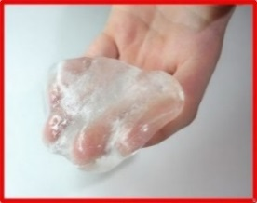  Жидкое стекло    Стеклоэмали  (представляет собой стекла, наплавленные на металл до образования прочно сцепленного твердого слоя)
  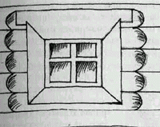
  Окно глухое
  (шарниры не используются- жесткая система)
  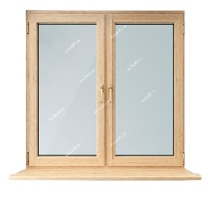
  Окно двустворчатое
  (шарниры используются)
  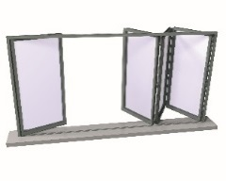
  Складные стеклянные двери «гармошка» (шарниры используются в большом количестве)
  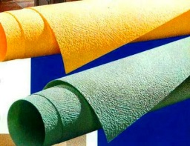
  Стеклообои
  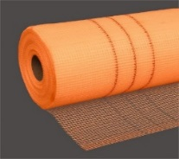
  Стеклоткань
  
  Стекловата
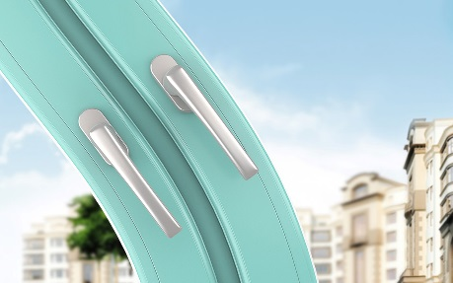
Стеклопакеты криволинейной формы
( «подстривающиеся» под фасад здания)
Вывод: примеры показывают, как жесткие системы для повышения их эффективности становятся динамичными, т. е. переходят к более гибкой, быстро меняющейся структуре и к режиму работы, подстраивающемуся под изменение внешней среды. При этом неподвижные части становятся движущимися, жесткая связь заменяется телескопической и т. п. Прослеживается динамизация вещества системы. 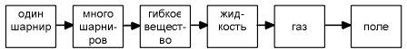
- Закон перехода с макро на микроуровень
 |  |  |  |  |  |  |  |  |  |  |  | 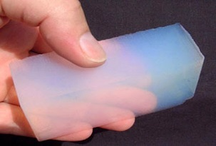  Аэрогель  Пенообразный материал с открытыми порами, состоящий приблизительно на 4 % из силикона и на 96 % – из воздуха. Микропоры пены захватывают воздух, предотвращая конвекцию, но пропуская свет.  Аэрогель обеспечивает одновременно высокую прозрачность и изоляцию. («прозрачная изоляция»). Некоторые прозрачные разновидности аэрогеля рассматриваются учеными в качестве замены оконному стеклу. |  |  |  |  |  |  |  |  |  |  |  |  |  |  | 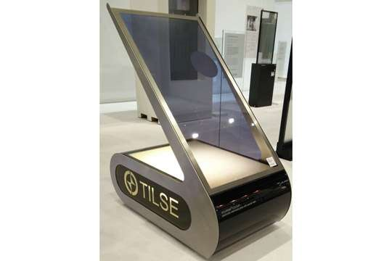  Электрохромное стекло  Электрохромный слой внутри стекла меняет свои поглощающие свойства под действием электрического напряжения и переходит из нормально прозрачного состояния в непрозрачное. Переключение состояния происходит при очень малом постоянном токе (напряжение 1–2 В). Отключение напряжения останавливает электрохромный процесс, фиксируя текущую пропускную способность окна. При обратном изменении напряжения характеристики окна возвращаются к первоначальному состоянию. В отличии от термохромных и фотохромных покрытий, электрохромные окна обладают плавной регулировкой.  Появились скоростные и многоцветные электрохромные стекла.
  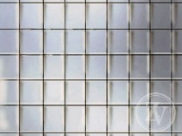
  Стекло армированное
  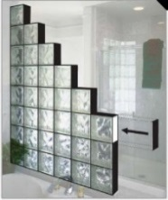
  Стеклоблоки
  Стеклопрофилит
  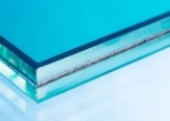
  Триплекс
  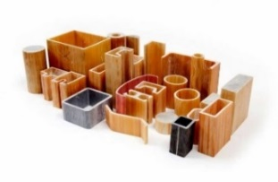
  Стеклокомпозитный
  профиль
  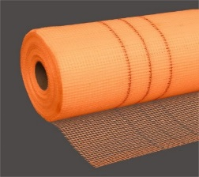
  Волокнистые
  стеклопластики
  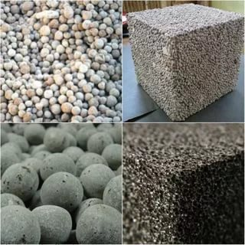
  Пеностекло
  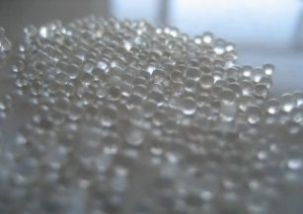
  Микрошарики
  (для разметки дорог)
увеличение степени дробления вещества и объединение дробных частей в новую систему |  |  |  |  |  |  |  |  |  |  |  | увеличение степени дробления "смеси" вещества с пустотой (переход к КПМ - капиллярно-пористым материалам) |  |  |  |  |  |  |  |  |  |  |  |  |  |  | замена вещественной части системы на полевую (переход к действию "поле плюс вещество")
Вывод: примеры подтверждения развития ТС идет сначала на макроуровне, а затем на микроуровне. Увеличение ГПФ достигается заменой части системы веществом (электрохромным слоем), способным при взаимодействии с полем изменять поглощающие свойства стекла.
9. Закон вытеснения человека из ТС
  Стекло самоочищающееся  (благодаря нанесенному специальному покрытию очистка стекол производится сама по себе. В течение нескольких солнечных дней — это покрытие под действием ультрафиолетового излучения начинает действовать, в ходе чего на внешней стороне оконного изделия грязь и пыль начинают разлагаться. После выпадения осадков разложенные загрязнения смываются, тем самым оставляя окно абсолютно чистым. Такая пленка служит столько же времени, сколько простоит и окно, а также она успешно убирает даже возможные сильные загрязнения). |  |  |  |  |  |  | 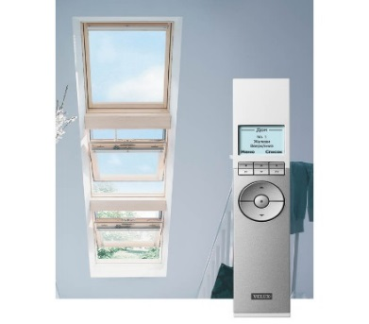  «Умные» окна  (мультифункциональный технологический комплекс.  Их работа координируется настраиваемой интеллектуальной системой, получающей информацию с разнообразных датчиков, контролирующих температуру и влажность воздуха в помещении, уровень CO2, яркость поступающего в помещение света, датчиков дождя и пр. Всё оборудование умных окон может срабатывать без вмешательства человека в соответствии с настройками, либо по команде интегрированного в систему устройства (смартфона, компьютера). |  |  |  |  |  |  |  |  |  |  |  |  |  | 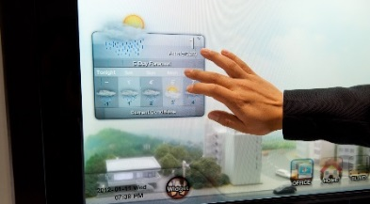  Сенсорное окно  (обладает функцией планшета и телевизора и при этом прозрачно. Управление проводится при помощи прикосновения к поверхности стекла.  Программное устройство функционирует за счет использования микропроцессора, c низким показателем энергопотребления. Сенсорное окно оснащено модулями Wi-Fi и Bluetooth. На поверхности окна можно открыть прогноз погоды, электронную почту, посмотреть фильм и многое иное, включая показ рекламы и проведение бизнес-презентаций.  Отдельный функционал позволит регулировать поступление солнечного света за счет использования виртуальных жалюзи. Для тех, кому не нравится наблюдать дождь за окном, можно просто переключить режим отображения на более яркий пейзаж).
Выводы:
1. В процессе исследования была собрана картотека примеров законов развития технических систем на примере вариантов по теме «Эволюция стекла, стекломатериалов и стеклоизделий» для доказательства выдвинутой гипотезы.
2. Отмечены, в том числе, и отрицательные моменты в эволюции стекломатериалов.
3. Следует обратить внимание на методы синектики, которые откроют новые интересные возможности более глубокого понимания вопроса исследования.
4. При создании новых материалов и технологий в области строительства следует использовать методы и приемы ТРИЗ, в частности Законы Развития Технических Систем.

Использованная литература

1. http://ru. wikibooks.org/wiki/Учебник_ТРИЗ/Законы_развития_технических_систем

2. Материал из свободной энциклопедии, Википедии. http://ru. wikipedia.org/

3. Официальный фонд Альтшуллера. http://www.altshuller.ru/triz/zrts1. asp

4. Альтшуллер Г.С. О законах развития технических систем. - Баку, 20.01.1977.

5. Золотин Б.Л., Зусман А.В. Законы развития и прогнозирования технических систем. Кишенев, Прогресс, 1989 г.

6. Петров В.М. Закономерности развития технических систем. - Методология и методы технического творчества. - Тезисы докладов и сообщений к научно-практической конференции 30 июня - 2 июля 1984 г. - Новосибирск, 1984 г.
7. Саломатов Ю.П. Система законов развития техники (основы теории развития технических систем) -Издание 2-е исправленное и дополненное. Красноярск, 1991-1996г.г.

